федеральное государственное бюджетное образовательное учреждение
высшего образования
«Оренбургский государственный медицинский университет»
Министерства здравоохранения Российской Федерации

ФОНД ОЦЕНОЧНЫХ СРЕДСТВ

ДЛЯ ПРОВЕДЕНИЯ ТЕКУЩЕГО
КОНТРОЛЯ УСПЕВАЕМОСТИ И ПРОМЕЖУТОЧНОЙ АТТЕСТАЦИИ
ОБУЧАЮЩИХСЯ ПО ДИСЦИПЛИНЕ

ФУНКЦИОНАЛЬНАЯ И УЛЬТРАЗВУКОВАЯ ДИАГНОСТИКА

по специальности

31.08.49 Терапия

Является частью основной профессиональной образовательной программы высшего образования - программы подготовки кадров высшей квалификации в ординатуре по специальности 31.08.49 Терапия, одобренной ученым советом ФГБОУ ВО ОрГМУ Минздрава России (протокол №11 от 27 июня 2023 года) и утвержденной ректором ФГБОУ ВО ОрГМУ Минздрава России 27 июня 2023 года

Оренбург

- Паспорт фонда оценочных средств

Фонд оценочных средств по дисциплине содержит типовые контрольно-оценочные материалы для текущего контроля успеваемости обучающихся, в том числе контроля самостоятельной работы обучающихся, а также для контроля сформированных в процессе изучения дисциплины результатов обучения на промежуточной аттестации в форме зачета.
Контрольно-оценочные материалы текущего контроля успеваемости распределены по темам дисциплины и сопровождаются указанием используемых форм контроля и критериев оценивания. Контрольно – оценочные материалы для промежуточной аттестации соответствуют форме промежуточной аттестации по дисциплине, определенной в учебной плане ОПОП и направлены на проверку сформированности знаний, умений и навыков по каждой компетенции, установленной в рабочей программе дисциплины.
В результате изучения дисциплины у обучающегося формируются следующие компетенции:

№ | Компетенция | Индикатор достижения компетенции
 | УК-1. Способен критически и системно анализировать возможности и способы применения достижения в области медицины и фармации в профессиональном контексте | Инд.УК1.1. Проведение анализа достижений в области медицины и фармации
 |  | Инд.УК1.2. Определение возможностей и способов применения достижений в области медицины и фармации в профессиональном контексте
 | ПК-1.Способен к оказанию первичной медико-санитарной помощи взрослому населению в амбулаторных условиях, не предусматривающих круглосуточного медицинского наблюдения и лечения, в том числе на дому при вызове медицинского работника | Инд.ПК1.1. Осуществляет диагностику заболеваний и (или) состояний по профилю "терапия" в амбулаторных условиях
 | ПК-2. Способен к оказанию медицинской помощи населению по профилю "терапия" в условиях стационара и дневного стационара | Инд.ПК2.1. Диагностирует заболевания и (или) состояния по профилю "терапия"

- Оценочные материалы текущего контроля успеваемости обучающихся.

Оценочные материалы по каждой теме дисциплины

Тема 1. Методы функциональной диагностики в терапии.

Формы текущего контроля успеваемости: тестирование, практические задания для демонстрации практических навыков, проверка историй болезни.

Оценочные материалы текущего контроля успеваемости

Типовые тестовые задания
(выбрать один вариант правильного ответа):

1. ЗА ЧТО ОТВЕЧАЕТ ЗУБЕЦ «Р» НА ЭКГ:
деполяризация правого предсердия
деполяризация левого предсердия
деполяризация обоих предсердий
реполяризация обоих предсердий
2. КАКОВА ПРОДОЛЖИТЕЛЬНОСТЬ ИНТЕРВАЛА РQ В НОРМЕ:
0.12 – 0,22
0.07 – 0.12
0.22 – 0.24
больше 0.24
3. В КАКОМ ОТВЕДЕНИИ ЛУЧШЕ ВСЕГО ВИДЕН ЗУБЕЦ «Р»:
V5 – V6
V3 – V 4
V1
V2
4. КАКИЕ ОТВЕДЕНИЯ ОТВЕЧАЮТ ЗА НИЖНЮЮ СТЕНКУ:
avL
II, III, avF
V1 – V2
V5 – V 6
5. КАКОЙ ИНТЕРВАЛ ОТВЕЧАЕТ ЗА ЭЛЕКТРИЧЕСКУЮ СИСТОЛУ:
РQ
ST
RR
QT
6. СКОЛЬКО ОТВЕДЕНИЙ ОЦЕНИВАЮТ НА СТАНДАРТНОЙ ЭКГ:
3
6
12
9
7. В КАКИХ ОТВЕДЕНИЯХ ПРОЯВЛЯЮТСЯ ПРИЗНАКИ БЛОКАДЫ ЛЕВОЙ НОЖКИ ПУЧКА ГИСА:
V1 – V2
V5 – V6
V3 – V4
avL
8. КАКОВА ШИРИНА КОМПЛЕКСА QRS ПРИ ПОЛНЫХ БЛОКАДАХ НОЖЕК:
до 0.12"
0.12 – 0.14"
0.10 – 0.11"
больше 0.20"
9. ЧТО ХАРАКТЕРНО ДЛЯ БЛОКАДЫ ПЕРЕДНЕЙ ВЕТВИ ЛЕВОЙ НОЖКИ ПУЧКА ГИСА:
ЭОС – влево
ЭОС – резко влево
высокий R в V 1 – V 2
широкий QRS
10. ЧТО ХАРАКТЕРНО ДЛЯ ПРЕДСЕРДНЫХ ЭС НА ЭКГ:
наличие «+» Р перед QRS
узкий QRS
неполная компенсаторная пауза
все перечисленное верно
11. КАКИЕ ЭКСТРАСИСТОЛЫ СЧИТАЮТСЯ ЖИЗНЕУГРОЖАЮЩИМИ:
по типу аллоритмии
парные
ранние
все перечисленное верно
12. КАКАЯ ИЗ ТАХИКАРДИЙ САМАЯ НЕБЛАГОПРИЯТНАЯ ПО ПРОГНОЗУ:
мономорфная желудочковая
полиморфная желудочковая
ФП
типа «пируэт»
13. САМАЯ ХАРАКТЕРНАЯ ШИРИНА QRS ПРИ ЖЕЛУДОЧКОВОЙ ТАХИКАРДИИ:
до 0.012"
0.14 – 0.16"
0.12 – 0.14"
больше 0.20"
14. ИЗ УЗЛОВЫХ ТАХИКАРДИЙ САМЫЕ НЕБЛАГОПРИЯТНЫЕ:
АВРТ
НТАВУ
ортодромная при WPW
антидромная при WPW
15. ДЛЯ ФП НА ЭКГ ХАРАКТЕРНО:
волны ff
разные интервалы RR
узкий QRS
все перечисленное верно
16. КАКОЙ ВИД ПОВРЕЖДЕНИЯ ЯВЛЯЕТСЯ КОРОНАРНЫМ ПО ФОРМЕ:
горизонтальное
косовосходящее
вогнутое
корытообразное
17. КОЛИЧЕСТВЕННЫЕ ПРИЗНАКИ КОРОНАРНОЙ ДЕПРЕССИИ СЕГМЕНТА ST:
до 1 мм
больше 1 мм
больше 2 мм
0.5 мм
18. ЧТО ТАКОЕ РЕЦИПРОКНЫЕ ИЗМЕНЕНИЯ НА ЭКГ:
изменения в зоне инфаркта
изменения на противоположной стенке
изменения по периферии рубца
изменения в дополнительных отведениях
19. МИНУТНЫЙ ОБЪЕМ ДЫХАНИЯ ЭТО?
глубокое и частое дыхание
дыхание с форсированным вдохом
дыхание с форсированным выдохом
поверхностное и не глубокое дыхание*
20. КАКИЕ ПОКАЗАТЕЛИ ХАРАКТЕРИЗУЮТ ОБСТРУКЦИЮ ДЫХАТЕЛЬНЫХ ПУТЕЙ?
объемные
скоростные*
газы крови
гемодинамика малого круга кровообращения

Практические задания для демонстрации практических навыков:

1. Выполнить регистрацию электрокардиограммы.
2. Описать и интерпретировать электрокардиограмму.
3. Оценить результаты длительной регистрации ЭКГ.
4. Оценить результаты нагрузочных, медикаментозных ЭКГ-проб и тестов.
5. Оценить результаты длительной регистрации АД.
6. Оценить результаты спирографии.
7. Оценить результаты функциональных тестов с бронхолитиками.
8. Оценить результаты комплексной оценки функционального состояния сердечно-сосудистой и дыхательной систем.

Проверка историй болезни
включает в себя оценку:
1. Ведения медицинской документации, качества её оформления.
2. Выполнения перечня работ и услуг для диагностики заболевания, оценки состояния пациента и клинической ситуации в соответствии с клиническими рекомендациями (протоколами ведения), порядками и стандартами медицинской помощи:
- разработка плана обследования с использованием методов функциональной диагностики;
- оценка результатов функциональных методов исследования;
- проведения дифференциальной диагностики на основе методов функциональной диагностики;
- назначения дополнительных методов исследования для уточнения диагноза.
3. Выполнения перечня работ и услуг для лечения заболевания, состояния, клинической ситуации в соответствии с клиническими рекомендациями (протоколами ведения), порядками и стандартами медицинской помощи:
- назначение лечения с учетом результатов функциональных методов исследования;
- контроль эффективности лечебно-профилактических мероприятий и их возможных побочных эффектов на основе методов функциональной диагностики.
4. Реабилитационной деятельности:
- определение показаний и противопоказаний для проведения реабилитации, санаторно-курортного лечения с учетом результатов функциональных методов исследования;
- оценку эффективности реабилитационных мероприятий на основе методов функциональной диагностики.

Тема 2. Методы ультразвуковой диагностики в терапии.

Формы текущего контроля успеваемости: тестирование, практические задания для демонстрации практических навыков, проверка историй болезни.

Оценочные материалы текущего контроля успеваемости

Типовые тестовые задания
(выбрать один вариант правильного ответа):

1. Какой способ оценки глобальной систолической функции самые точные?
по Тейхольцу
по формуле площадь - длина
по Допплеровскому индексу
по Симпсону *
2. Какая ФВ считается нормальной по Симпсану?
30%
35%
45%*
47%
3. Какая нормальная толщина МЖП по результатам ЭхоКГ?
до 12 мм*
12 мм
13 мм
больше 13 мм
4. Какая в норме площадь митрального отверстия?
1 – 2 см2
6 – 7 см2
3 – 4 см2
4 – 6 см2*
5. Какое в норме расхождение створок аортального клапана?
15 мм и выше*
11 -12 мм
19 – 20 мм
9 – 10 мм
6. Какое в норме расхождение створок митрального клапана?
10 – 12мм
20 – 25 мм*
30 – 35 мм
14 – 15 мм
7. Какая нормальная скорость на митральном и трикуспидальном клапанах?
0,5 м\с
1,0 м\с*
2 м\с
5 м\с
8. Какая нормальная скорость на аортальном клапане?
1,5 м\с
1,2 м\с
0.8 м\с
1,7 м\с*
9. Какое нормальное систолическое давление в легочной артерии?
20 – 25 мм рт.ст.
40 – 45 мм рт.ст.
выше 50 мм рт.ст.
30 – 35 мм рт.ст.*
10. Современный способ оценки диастолы:
по объемам желудочков
по диастолическому трансмитральному потоку
по ударному объему сердца
по тканевому импульсному Допплеру*
11. Для крупноочагового трансмурального инфаркта миокарда характерно нарушение локальной сократимости в виде:
гипокинезии
акинезии*
дискинезии
гибернации
12. Уменьшение размеров правого желудочка может быть признаком:
декомпенсированного порока
бактериального эндокардита
тромбоэмболии
гиповолемии*
13. Вегетации небольших размеров при инфекционном эндокардите составляют в диаметре:
менее 5 мм*
4-7 мм
5-10 мм
более 10 мм
14. Показанием к проведению стресс-ЭхоКГ исследования является:
врожденный порок сердца
миксома
перикардит
ишемическая болезнь сердца*
15. При неинвазивном УЗИ печени имеется возможность достоверно установить:
клинический диагноз
морфологический диагноз
инструментальный диагноз*
все перечисленное верно
16. При неинвазивном УЗИ печени имеется возможность достоверного установления:
характера поражения
характера и распространенности поражения*
нозологической формы поражения
нозологической формы поражения и ее выраженности
17. Выявляемый при УЗИ опухолевый тромб в воротной вене является патогномоничным признаком для:
первичного рака печени*
метастатического поражения печени
узловой гиперплазии печени
злокачественной опухоли поджелудочной железы
18. Минимальный размер конкремента в желчном пузыре, выявляемого с помощью УЗИ в стандартных условиях на приборах среднего класса, составляет:
0,5 мм
1 мм*
2 мм
3 мм
19. Минимальный диаметр конкремента в почке, выявляемого с помощью УЗ аппарата среднего класса:
1мм
2мм
4мм*
6мм
20. По УЗИ определить гистологию опухоли:
можно всегда
нельзя*
можно, при наличии зон распада в опухоли
можно, при наличии кальцинации в опухоли

Практические задания для демонстрации практических навыков:

1. Оценить результаты ультразвукового исследования сердца и сосудов.
2. Оценить результаты ультразвукового исследования внутренних органов.

Проверка историй болезни
включает в себя оценку:
1. Ведения медицинской документации, качества её оформления.
2. Выполнения перечня работ и услуг для диагностики заболевания, оценки состояния пациента и клинической ситуации в соответствии с клиническими рекомендациями (протоколами ведения), порядками и стандартами медицинской помощи:
- разработка плана обследования с использованием методов ультразвуковой диагностики;
- оценка результатов ультразвуковых методов исследования;
- проведения дифференциальной диагностики на основе методов ультразвуковой диагностики;
- назначения дополнительных методов исследования для уточнения диагноза.
3. Выполнения перечня работ и услуг для лечения заболевания, состояния, клинической ситуации в соответствии с клиническими рекомендациями (протоколами ведения), порядками и стандартами медицинской помощи:
- назначение лечения с учетом результатов ультразвуковых методов исследования;
- контроль эффективности лечебно-профилактических мероприятий и их возможных побочных эффектов на основе методов ультразвуковой диагностики.
4. Реабилитационной деятельности:
- определение показаний и противопоказаний для проведения реабилитации, санаторно-курортного лечения с учетом результатов ультразвуковых методов исследования;
- оценку эффективности реабилитационных мероприятий на основе методов ультразвуковой диагностики.

Критерии оценивания, применяемые при текущем контроле успеваемости, в том числе при контроле самостоятельной работы обучающихся.

Форма контроля | Критерии оценивания
тестирование | Оценка «ОТЛИЧНО» выставляется при условии 90-100% правильных ответов
 | Оценка «ХОРОШО» выставляется при условии 75-89% правильных ответов
 | Оценка «УДОВЛЕТВОРИТЕЛЬНО» выставляется при условии 60-74% правильных ответов
 | Оценка «НЕУДОВЛЕТВОРИТЕЛЬНО» выставляется при условии 59% и меньше правильных ответов.
проверка практических навыков | Оценка «ЗАЧТЕНО» выставляется, если обучающийся освоил практические навыки предусмотренные программой, при их демонстрации полностью или с незначительными погрешностями соблюдал алгоритм и технику выполнения.
 | Оценка «НЕ ЗАЧТЕНО» выставляется, если обучающийся не смог продемонстрировать выполнение практических навыков или при их демонстрации допустил существенные ошибки.
проверка историй болезни | Оценка «ЗАЧТЕНО» выставляется, если обучающийся продемонстрировал правильно или с незначительными погрешностями заполненные истории болезни, обосновал функциональные и ультразвуковые диагностические методы исследования в соответствии с клиническими рекомендациями (протоколами ведения), порядками и стандартами оказания медицинской помощи, дал им верную клиническую интерпретацию.
 | Оценка «НЕ ЗАЧТЕНО» выставляется, если обучающийся не смог продемонстрировать заполненные истории болезни или при их ведении допустил существенные ошибки, не смог обосновать проведенные диагностические методы исследования или их неверная интерпретация привела к существенным ошибкам в лечебно-диагностическом процессе.

- Оценочные материалы промежуточной аттестации обучающихся.

Промежуточная аттестация по дисциплине «Функциональная и ультразвуковая диагностика» в форме зачета проводится по практическим заданиям (проверка практических навыков).

Критерии, применяемые для оценивания обучающихся на промежуточной аттестации

Форма контроля | Критерии оценивания
проверка практических навыков | Оценка «ЗАЧТЕНО» выставляется, если обучающийся при демонстрации практических навыков полностью или с незначительными погрешностями соблюдал алгоритм и технику выполнения, верно интерпретировал полученные данные.
 | Оценка «НЕ ЗАЧТЕНО» выставляется, если обучающийся не смог продемонстрировать выполнение практических навыков или при их демонстрации допустил существенные ошибки, или неверно интерпретировал полученные данные.

Типовые практические задания для проверки сформированных умений и навыков:
Практические задания для проверки сформированных умений и навыков представлены двух типов. Для каждого типа заданий есть набор электрокардиограмм (тип 1) или протоколов ультразвукового исследования (тип 2).

Практическое задание типа 1.
А) Описать электрокардиограмму.
Б) Выделить патологические изменения/диагностические признаки.
В) Дать клиническую интерпретацию.

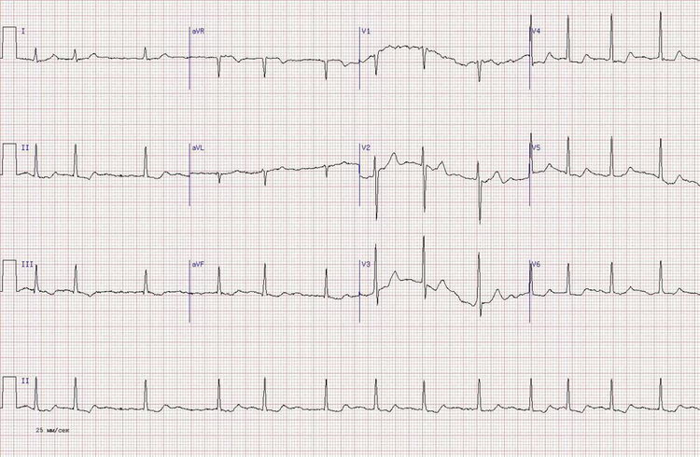

Практическое задание типа 2.
А) Выделить патологические признаки по протоколу ультразвукового исследования.
Б) Дать клиническую интерпретацию.
В) Определить пути дальнейшего диагностического поиска.
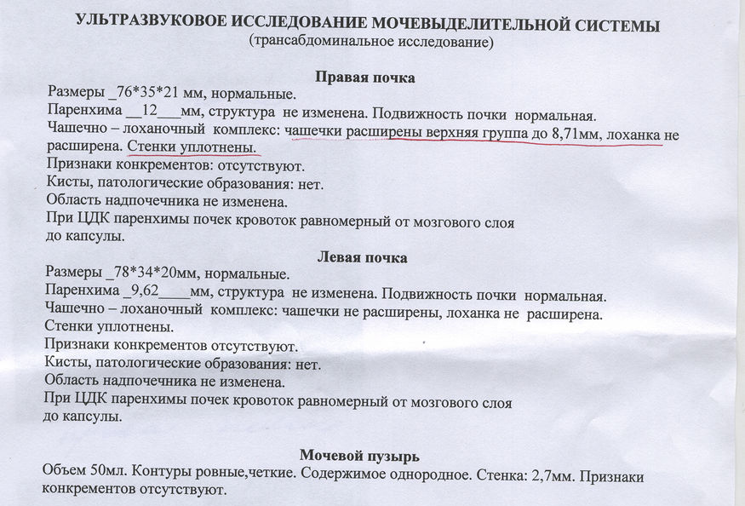

Эталоны решения типовых практических заданий
Практическое задание типа 1.
А) Фибрилляция предсердий с ЧЖС 60-90 в 1 мин.
Б) Признаки фибрилляции предсердий: различные интервалы R-R (аритмия), отсутствие волны сокращения предсердий (Р), наличие волн фибрилляции f. Форма ФП нормосистолическая, т.к. средняя ЧЖС 84 уд. в мин.
В) Фибрилляция предсердий встречается при многих органических заболеваниях сердца, например, ИБС, гипертоническая болезнь, кардиомиопатии, пороках сердца, особенно при митральном стенозе, и других. Среди эндокринной патологии нередко причиной ФП является тиреотоксикоз. В ряде случаев ФП считается идиопатической, когда не удается установить природу нарушений ритма сердца.

Практическое задание типа 2.
А) Патологические изменения: изменения чашечно-лоханочного комплекса с расширением чашечек и уплотнением стенок чашечно-лоханочной системы правой почки, признаки гидрокаликоза правой почки.
Б) Гидрокаликоз может возникать по разным причинам, в том числе и из-за патологического изменения в самой мочевыделительной системе, либо через негативные процессы, происходящие в других (чаще всего соседних) органах.
Ренальные причины гидрокаликоза почек:
нефроптоз (опущение почки), приводящий к перегибу почечной ножки и мочеточника;
туберкулез почек;
мочекаменная болезнь;
новообразования почек;
травмы почек и других органов мочевыделения;
воспалительные и инфекционные заболевания мочевыделительной системы;
врожденные или приобретенные аномалии строения мочевыделительных органов;
сжатие чашечки при врожденной аномалии внутрипочечных сосудов.
Экстраренальные причины гидрокаликоза почек:
новообразования брюшной полости, вызывающие нарушение оттока мочи;
увеличение забрюшинных лимфоузлов или дефекты лимфатических сосудов, приводящее к пережатию мочевыделительных органов;
травмы близлежащих органов.
Еще одной причиной развития гидрокаликоза почек может становиться беременность. Особенно часто такая патология возникает на поздних сроках или при вынашивании крупного плода, когда матка начинает оказывать давление на органы мочевыделения.
Чаще всего возникает гидрокаликоз правой почки.
В) Диагностический поиск должен основываться на сборе жалоб и анамнеза, а также объективного осмотра с дальнейшим определением методов диагностики. Например, при подозрении на пиелонефрит: ОАМ, проба Нечипоренко. При необходимости выполняется экскреторная урография и другие методы исследования, консультация нефролога, уролога. В любом случае показана оценка почечной функции - биохимический анализ крови с определением уровня креатинина, расчетом СКФ.

Образец зачетного билета

ФЕДЕРАЛЬНОЕ ГОСУДАРСТВЕННОЕ БЮДЖЕТНОЕ ОБРАЗОВАТЕЛЬНОЕ УЧРЕЖДЕНИЕ ВЫСШЕГО ОБРАЗОВАНИЯ
«ОРЕНБУРГСКИЙ ГОСУДАРСТВЕННЫЙ МЕДИЦИНСКИЙ УНИВЕРСИТЕТ» МИНИСТЕРСТВА ЗДРАВООХРАНЕНИЯ РОССИЙСКОЙ ФЕДЕРАЦИИ

кафедра Клинической медицины
направление подготовки (специальность) 31.08.49 Терапия
дисциплина: Функциональная и ультразвуковая диагностика

ЗАЧЕТНЫЙ БИЛЕТ № 1

I. Практические задания типа 1.

II. Практические задания типа 2.

Заведующий кафедрой
клинической медицины Галин П.Ю.

Декан факультета подготовки
кадров высшей квалификации Ткаченко И.В.

«___»_______________20___

Таблица соответствия результатов обучения по дисциплине и оценочных материалов, используемых на промежуточной аттестации.

№ | Компетенция | Индикатор достижения компетенции | Дескрипторы | Контрольно-оценочные средства
 | УК-1. Способен критически и системно анализировать возможности и способы применения достижения в области медицины и фармации в профессиональном контексте | Инд.УК1.1. Проведение анализа достижений в области медицины и фармации | Знать:  - профессиональные источники информации, в т.ч. базы данных по фармации | практические задания типа 1 и 2
 |  |  | Уметь:  -- пользоваться профессиональными источниками информации в фармации; | практические задания типа 1 и 2
 |  |  | Владеть:  - использованием профессиональных источников информации в фармации | практические задания типа 1 и 2
 |  | Инд.УК1.2. Определение возможностей и способов применения достижений в области медицины и фармации в профессиональном контексте | Знать:  − методы абстрактного мышления при установлении истины;  − методы научного исследования путем мысленного расчленения объекта и путем изучения предмета в его целостности, единстве его частей | практические задания типа 1 и 2
 |  |  | Уметь:  - анализировать альтернативные варианты решения исследовательских задач и оценивать перспективность реализации этих вариантов | практические задания типа 1 и 2
 |  |  | Владеть:  − технологией сравнительного анализа – дифференциально-диагностического поиска на основании данных обследования и использования профессиональных источников информации | практические задания типа 1 и 2
 | ПК-1.  Способен к оказанию первичной медико-санитарной помощи взрослому населению в амбулаторных условиях, не предусматривающих круглосуточного медицинского наблюдения и лечения, в том числе на дому при вызове медицинского работника | Инд.ПК1.1. Осуществляет диагностику заболеваний и (или) состояний по профилю "терапия" в амбулаторных условиях | Знать:  - методы функциональной и ультразвуковой диагностики заболеваний и (или) состояний по профилю «терапия»,  - медицинские показания и медицинские противопоказания к использованию современных методов функциональной и ультразвуковой диагностики заболеваний и (или) состояний терапевтического профиля | практические задания типа 1 и 2
 |  |  | Уметь:  - обосновывать необходимость и объем функциональной и ультразвуковой диагностики у пациента с заболеванием и (или) состоянием по профилю «терапия»;  - определять медицинские показания и медицинские противопоказания к использованию современных методов функциональной и ультразвуковой диагностики заболеваний и (или) состояний терапевтического профиля  - интерпретировать полученные результаты:  - суточное мониторирование артериального давления (СМАД);  - пульсоксиметрию;  - чтение спирограмм;  - снятие и расшифровка электрокардиограммы;  -УЗИ внутренних органов;  -ЭхоКГ | практические задания типа 1 и 2
 |  |  | Владеть:  - направлением пациента с заболеванием и (или) состоянием по профилю «терапия» на функциональные и ультразвуковые обследования при наличии медицинских показаний с учетом противопоказаний;  -интерпретировать полученные результаты:  - суточное мониторирование артериального давления (СМАД);  - пульсоксиметрию;  - чтение спирограмм;  - снятие и расшифровка электрокардиограммы;  -УЗИ внутренних органов;  -ЭхоКГ | практические задания типа 1 и 2
 | ПК-2. Способен к оказанию медицинской помощи населению по профилю "терапия" в условиях стационара и дневного стационара | Инд.ПК2.1. Диагностирует заболевания и (или) состояния по профилю "терапия" | Знать:  - методы функциональной и ультразвуковой диагностики заболеваний и (или) состояний по профилю «терапия»,  - медицинские показания и медицинские противопоказания к использованию современных методов функциональной и ультразвуковой диагностики заболеваний и (или) состояний терапевтического профиля | практические задания типа 1 и 2
 |  |  | Уметь:  - обосновывать необходимость и объем функциональной и ультразвуковой диагностики у пациента с заболеванием и (или) состоянием по профилю «терапия»;  - определять медицинские показания и медицинские противопоказания к использованию современных методов функциональной и ультразвуковой диагностики заболеваний и (или) состояний терапевтического профиля  - интерпретировать полученные результаты:  - суточное мониторирование артериального давления (СМАД);  - пульсоксиметрию;  - чтение спирограмм;  - снятие и расшифровка электрокардиограммы;  -УЗИ внутренних органов;  -ЭхоКГ | практические задания типа 1 и 2
 |  |  | Владеть:  - направлением пациента с заболеванием и (или) состоянием по профилю «терапия» на функциональные и ультразвуковые обследования при наличии медицинских показаний с учетом противопоказаний;  -интерпретировать полученные результаты:  - суточное мониторирование артериального давления (СМАД);  - пульсоксиметрию;  - чтение спирограмм;  - снятие и расшифровка электрокардиограммы;  -УЗИ внутренних органов;  -ЭхоКГ | практические задания типа 1 и 2

